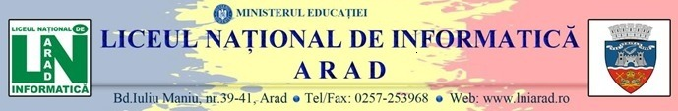

ANGAJAMENT DE PARTICIPARE

în cadrul proiectului european ERASMUS+

Derulat de Liceul Național de Informatică Arad

Proiect nr. 2024-1-ES01-KA220-SCH-000245566

**Sowing Change (SCH): Roots for Inclusion and SelfAwareness through a Sustainable European Atmosphere**

Subsemnatul/a _____________________________, cadru didactic la Liceul Național de Informatică Arad, funcția_____________________________________ declar că, în cazul în care voi face parte din echipa de proiect în cadrul proiectului Erasmus+, Sowing Change (SCH), 2024-1-ES01-KA220-SCH-000245566, mă angajez să:

* particip la toate activităţile organizate în cadrul proiectului, inclusiv în etapa de pregătire culturală, pedagogică, lingvistică, conform responsabilităţilor care îmi vor fi atribuite de către echipa de proiect;
* particip la cursurile de formare organizate în cadrul mobilității, la datele și intervalul stabilit;
* mă implic activ și să particip la activitațile de implementare, diseminare și follow-up ale proiectului (workshop-uri, sesiuni de formare, lecţii deschise), la datele stabilite de echipa de management, ori de câte ori este necesar, pentru a finaliza la termen toate sarcinile solicitate în cadrul proiectului;
* asigur informarea coordonatorului de proiect despre orice situație neprevăzută ce ar

putea să afecteze participarea mea la activitățile organizate în proiect.

Data: Semnătura: